МЧС разъясняет правила поведения на водных объектах в летний купальный сезон
25.07.2022
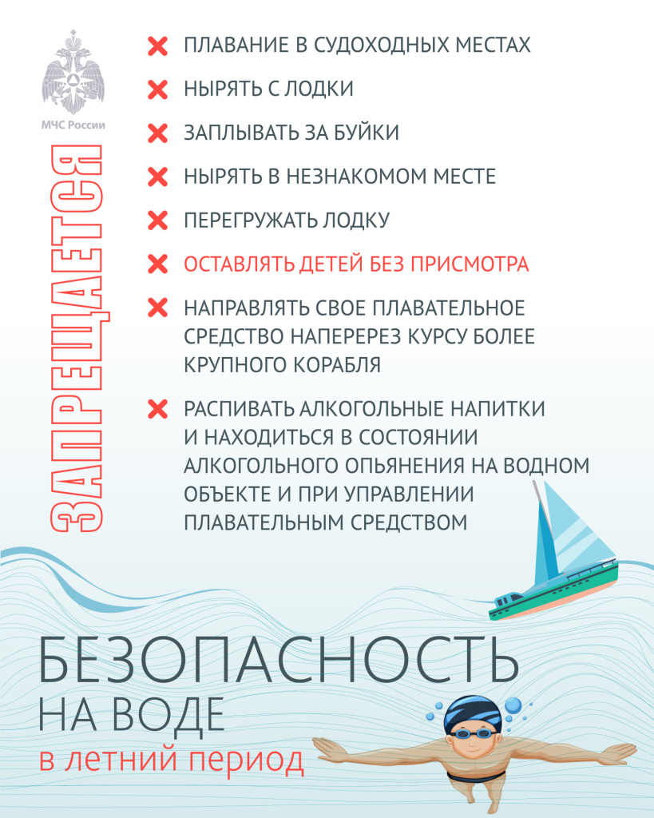
Купание в водоеме
Период отпусков и отдыха, связанного с водоемами, продолжается. Независимо от вида водоёма, будь то море, река, озеро или пруд каждый человек должен знать и неукоснительно соблюдать правила поведения и меры безопасности на воде.
Когда лучше купаться?
Купаться лучше утром или вечером, когда солнце греет, но нет опасности перегрева. Температура воды должна быть не ниже 18-19 градусов, температура воздуха +20 +25 градусов.
Продолжительность и благоприятные условия для купания
Продолжительность купания зависит от температуры воздуха и воды, от влажности воздуха и силы ветра. Наиболее благоприятные условия купания - ясная безветренная погода, температура воздуха +25 и более градусов.
Возникновение судороги
При длительном пребывании человека в воде и при переохлаждении могут возникнуть судороги. Чаще всего судороги охватывают икроножные мышцы. В этой ситуации нужно сделать глубокий вдох, погрузиться вертикально в воду с головой, выпрямить ноги, осуществить захват руками больших пальцев ног и сильно потянуть на себя. Следует помнить, что работа сведённой мышцей ускоряет исчезновение судорог. Устранив судороги, нужно плыть к берегу, поскольку они могут охватить мышцы снова. Если судороги охватили ноги, и их не удалось ликвидировать, нужно лечь на спину и плыть к берегу, работая руками. Если поражены руки, то работать нужно ногами. Главное в этой ситуации заключается в мобилизации всех сил на выход из создавшегося положения, подавление страха и паники.
Место для купания
Существенное значение имеет и место купания. На официально допущенном к эксплуатации пляже отдых и купание безопаснее всего, поскольку на пляже несут дежурство спасатели и медицинские работники. Находясь в походе или отдыхая на «диком» водоеме, не забывайте об опасностях, которые таит вода. Не купайтесь и не ныряйте в незнакомом месте, не заплывайте далеко.
Поведение на воде лиц, имеющих хронические заболевания, которые могут сопровождаться приступами
Лицам, имеющим хронические заболевания, приводящие к опасным состояниям здоровья, сопровождающихся приступами (эпилепсия, диабет, астма, инсульт и другие), купание рекомендуется осуществлять после консультации с врачом и в сопровождении лиц, способных оказать первую помощь при возникновении приступов. Купаться следует в специально оборудованных для этого местах, на пляжах и по возможности вблизи спасательных постов.

Адрес страницы: http://sao.mos.ru/officially/district/moe-cao-reports/detail/10955008.html
Префектура Северного административного округа города Москвы

